INFORME DE GESTORIAS DEL DIP. GERARDO ABRAHAM AGUADO GÓMEZ, CORRESPONDIENTE AL SEGUNDO AÑO DE EJERCICIO CONSTITUCIONAL DE LA LXI LEGISLATURA

MARZO

SE REALIZÓ COMO CADA MES, LA ENTREGA DE 200 DESPENSAS A IGUAL NÚMERO DE BENEFICIARIOS EN LAS COLONIAS ABASTOS, AVIACIÓN, BOCANEGRA, CAROLINAS, CENTRO, DIVISIÓN DEL NORTE. (LA RELACIÓN DE LOS BENEFICIARIOS SE ENCUENTRA EN EL MÓDULO DE GESTIÓN).

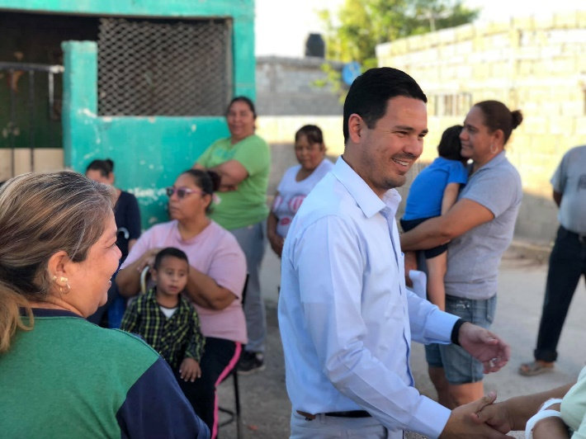

SE ENTREGARON 5 KIT DE ENTRENAMIENTO DE FUTBOL SOCCER QUE INCLUYEN 10 BALONES, 15 CONOS Y 18 CASACAS. A DIFERENTES EQUIPOS INFANTILES, EN ESCUELAS Y EQUIPOS DE FUTBOL.

